Комплексное развивающее занятие для детей 3-4 лет «Дикие животные»
Автор педагог-психолог Аникеева Т.С.
Задачи:
- формирование понятие «дикие животные», реалистическое представление о диких животных;
- расширение активного словаря;
- понимание и употребление в речи предлогов на, под, в;
- развитие общей и мелкой моторики.
Оборудование: пособия «Лесная поляна», «В лесу» (лист, на котором изображены дикие животные рядом со своим жилищем), игрушки дикие животные, заготовка для творческой работы.
Ход занятия
1.Организационный момент
Педагог вместе с детьми читает рифмовку, совершая при этом ритмические движения.
1, 2, 3, 4, 5 –  Как животных нам назвать? | Шагать на месте.
С людьми они не знаются,  В лесу живут, скрываются. | Хлопать в ладоши.
По картинкам всяк их знает: | Сложить ладони в виде книжки.
Волк, лиса, медведь и заяц. | Указательным пальцем правой руки загибать пальцы на левой руке.
Дом их – заросли густые. | Изобразить крышу дома.
Звери дикие, лесные. | Изобразить деревья – поднять согнутые в локтях руки, растопырив пальцы.

2.Дикие животные
У нас в лесу случилась беда. Животные все разбежались и не могут найти свои домики. Помогите, пожалуйста. А чтобы найти животных, отгадайте загадки:
Комочек пуха, длинное ухо,
Прыгает ловко, любит морковку. (Заяц)
Хвост пушистый, мех золотистый
В лесу живёт, в деревне кур крадёт. (Лиса)
Сама мала, шубка пышна,
В дупле живёт, орешки грызёт. (Белка)
Летом ходит без дороги
Возле сосен и берёз,
А зимою спит в берлоге
От мороза, пряча нос. (Медведь)
Кто зимой холодной
В лесу бродит злой, голодный? (Волк)
3.Дидактическая игра «Лесная поляна»
Перед каждым ребенком на столе лежат пособия « Лесная поляна».
Что растет в лесу? Какие деревья растут в лесу? Сколько в лесу елок? А сколько дубов? (Ответы детей.) Прилетели в лес птички. Посадите птичку на большую елку. Под маленькой елкой растет грибок, поставьте его под маленькую елочку. Под дубом – пенек. Поставьте пенек под дуб. А на пеньке сидит зайка. Посадите его на пенек. А в дупле сидит белка, посадите ее в дупло. Вот какой красивый лес у нас получился!
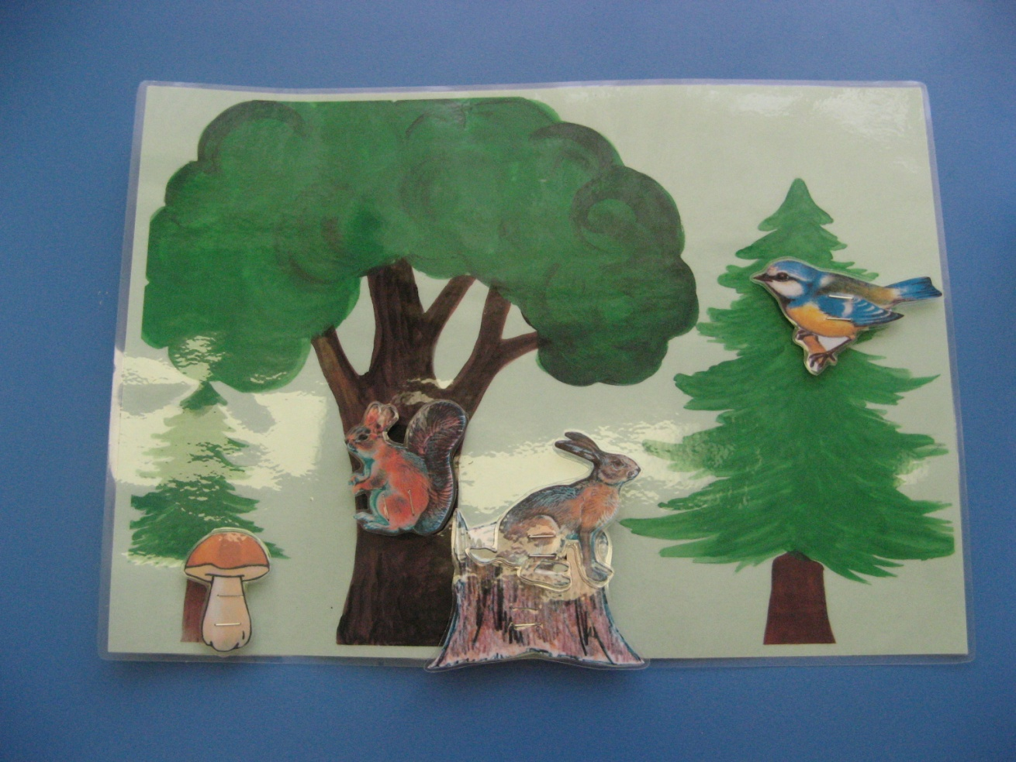
4.Физминутка
Физзарядкой белочке не лень
Заниматься целый день.
С одной ветки, прыгнув влево,
На сучке она присела.
Вправо прыгнула потом,
Покружилась над дуплом.
Влево – вправо целый день
Прыгать белочке не лень.
5. Дидактическая игра «Малыши разбежались»
Педагог показывает детям пособие «В лесу» и спрашивает, есть ли у диких животных в лесу дома. Кто делает эти дома?
Далее педагог показывает на картинке жилища диких животных и спрашивает: «Где живет белка? и т.д.
- И в дупле и в норе у диких животных должны быть их детеныши. Только вот одна беда – разбежались кто куда. Давайте вернем малышей по домам.
Для этого дети получают предметные картинки с изображением детенышей и сначала называют их, а потом вкладывают в прозрачные кармашки на пособии «В лесу».
6. Пальчиковая гимнастика
Дикие животные водятся в лесу, | Последовательно соединять пальцы правой руки с большим.
Здесь увидеть можешь ты волка и лису, | Последовательно соединять пальцы левой руки с большим.
Зайца и медведя, белку, кабана, | Последовательно соединять пальцы правой руки с большим.
Прячет всех надежно лесная тишина. | Последовательно соединять пальцы левой руки с большим.

Творческая работа

Силуэт белочки. Делаем ножницами бахрому на хвостике. Поливаем клеем, посыпаем мелко нарезанной коричневой или рыжей пряжей. Силуэт желудя из картона. Делаем шляпку из пластилина и прикрепляем белочке на лапку.

